Отчёт по лабораторной работе №2
Имитационное моделирование
Баптишта Матеуж, НКАбд-01-23
Содержание

1 Цель работы
Цель данной лабораторной работы — изучение и численное моделирование днамических систем на примере эпидемиологической модели SIR и модели взаимодействия популяций Лотки-Вольтерры с использованием языка Julia.

2 Задание
- Создать рабочий каталог для всего курса. -Установить необходимые пакеты.
- Выполнить предложенный код.
- Преобразовать код в литературный стиль.
- Сгенерировать из литературного кода:
  - чистый код;
  - jupyter notebook;
  - документацию в формате Quarto.
- Выполнить код из jupyter notebook.
- Интегрировать документацию в формате Quarto в отчёт.
- Добавить в код в литературном стиле вычисление для набора параметров.
- Сгенерировать из литературного кода с параметрами:
  - чистый код;
  - jupyter notebook;
  - документацию в формате Quarto.
- Выполнить код из jupyter notebook с параметрами.
- Интегрировать документацию с параметрами в формате Quarto в отчёт.

3 Выполнение лабораторной работы

3.1 Создание рабочего каталога курса
Создаю и открываю каталог ПроектSIR ([рис. fig-001?]).
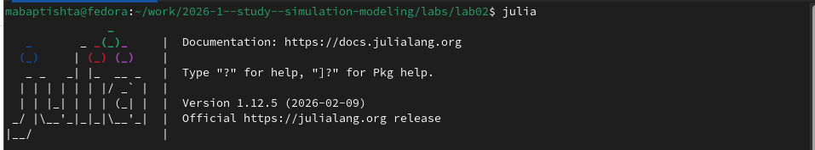
Вход в рабочий каталог
С помощью текстого редактора nano открываем файл сценария sir_ode.jl ([рис. fig-002?]).
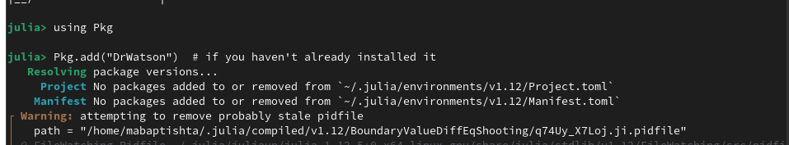
Тектовый редактор
Вставляем код из скрипта ([рис. fig-003?]).
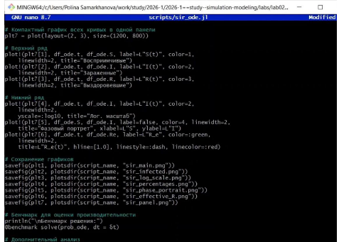
код SIR
Запускаем julia ([рис. fig-004?]).
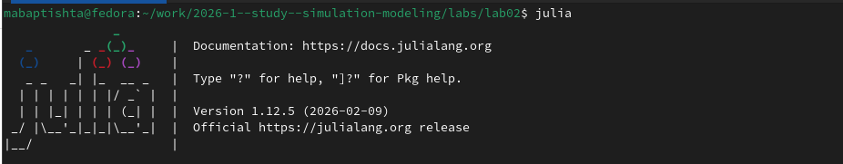
запуск julia

3.2 Установка и настройка необходимых пакетов и ПО
Устанавливаем необходимые пакеты ([рис. fig-005?]).
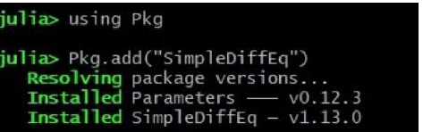
установка пакетов

3.3 Запуск программы
Запускаем программу, получем ответ и диаграммы ([рис. fig-006?]), ([рис. fig-007?]), ([рис. fig-008?]), ([рис. fig-009?]), ([рис. fig-010?]), ([рис. fig-011?]), ([рис. fig-012?]).
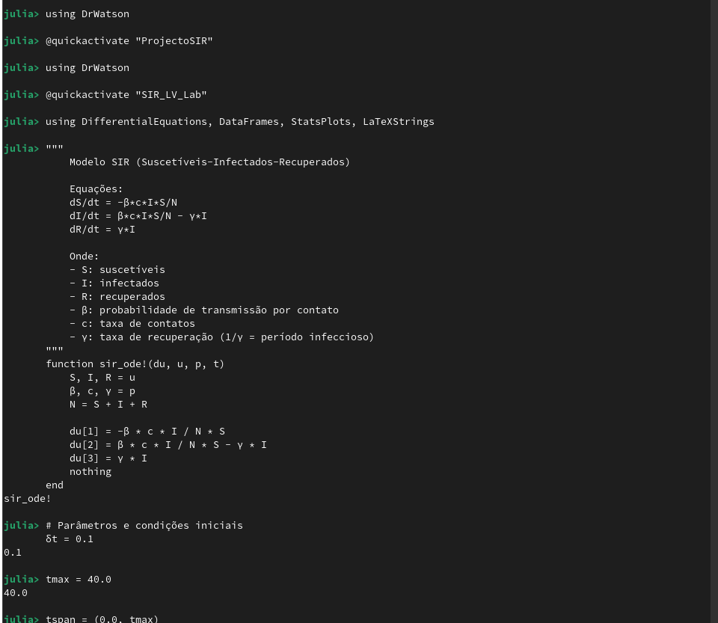
запуск
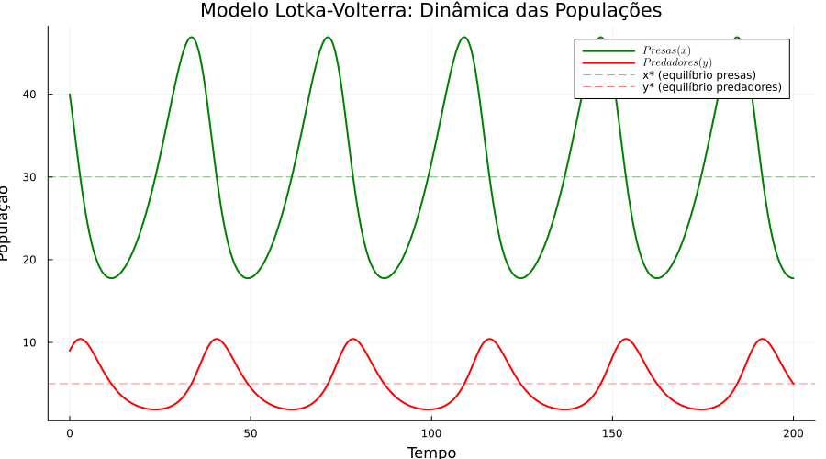
динамика эффективного репродуктивного числа
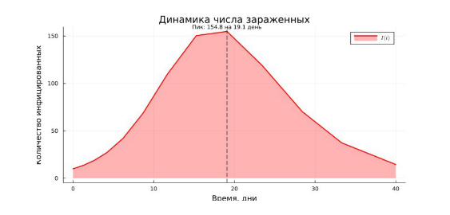
динамика числа зараженных
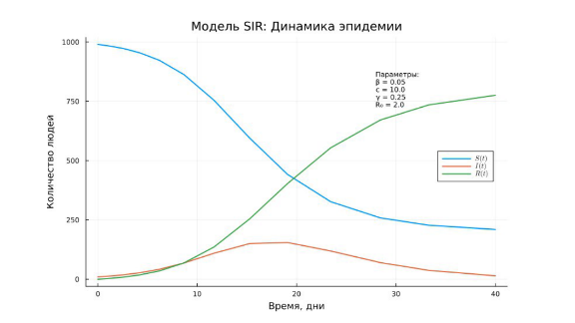
динамика эпидемии
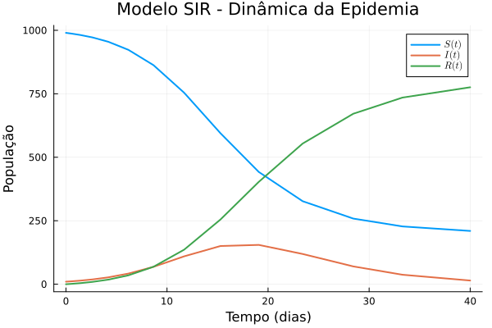
динамика эпидемии в процентах
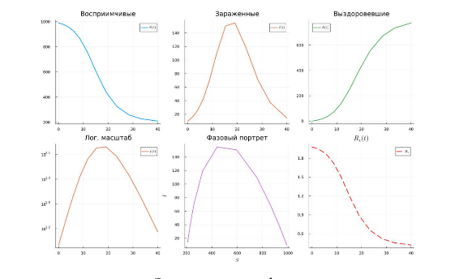
графики
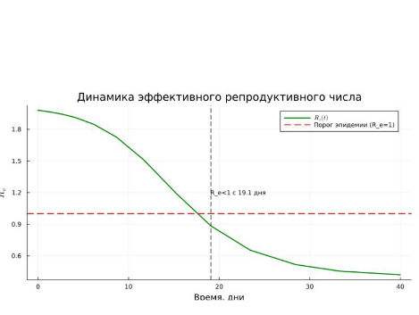
фазовая траектория

3.4 Проект LV
Создаем папку ПроектLV и переходим в неё ([рис. fig-013?]).
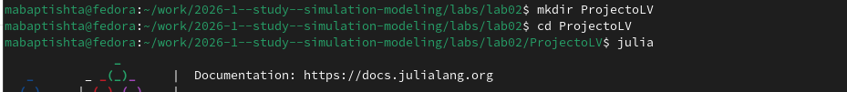
папка проекта
Создаем и активизируем новый проект ([рис. fig-014?]).
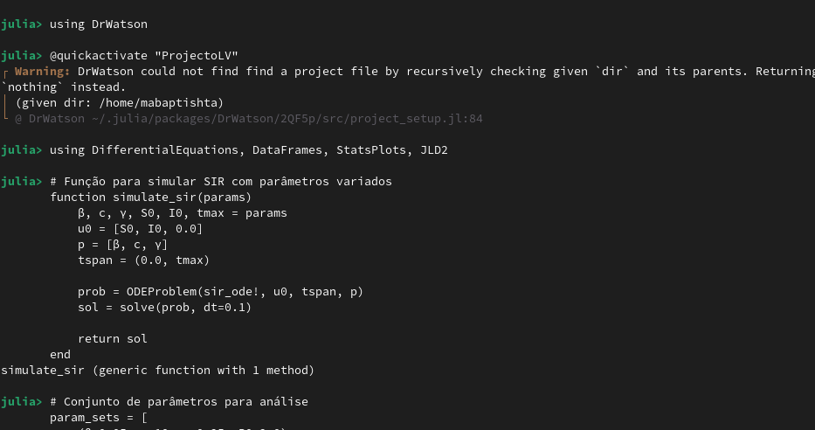
активизация
Устанавливаем необходимые пакеты ([рис. fig-015?]).
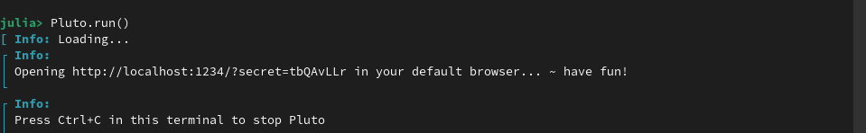
установка пакетов
Структурируем файлы нового проекта ([рис. fig-016?]).
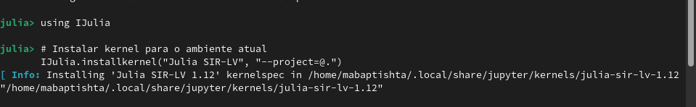
структурирование файлов
Открываем блокнот и создаем новый файл ([рис. fig-017?]).
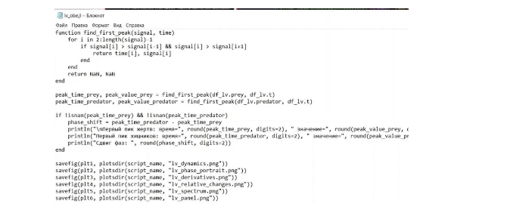
переход в блокнот
Вставляем код из задания в блокнот([рис. fig-018?]).
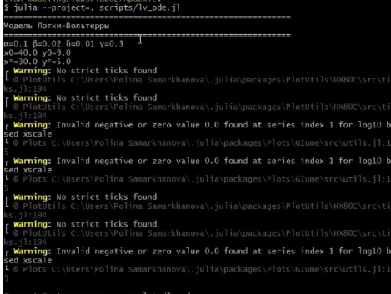
код LV
Запускаем код и смотрим результаты ([рис. fig-019?]), ([рис. fig-020?]), ([рис. fig-021?]), ([рис. fig-022?]), ([рис. fig-023?]), ([рис. fig-024?]).

запуск LV
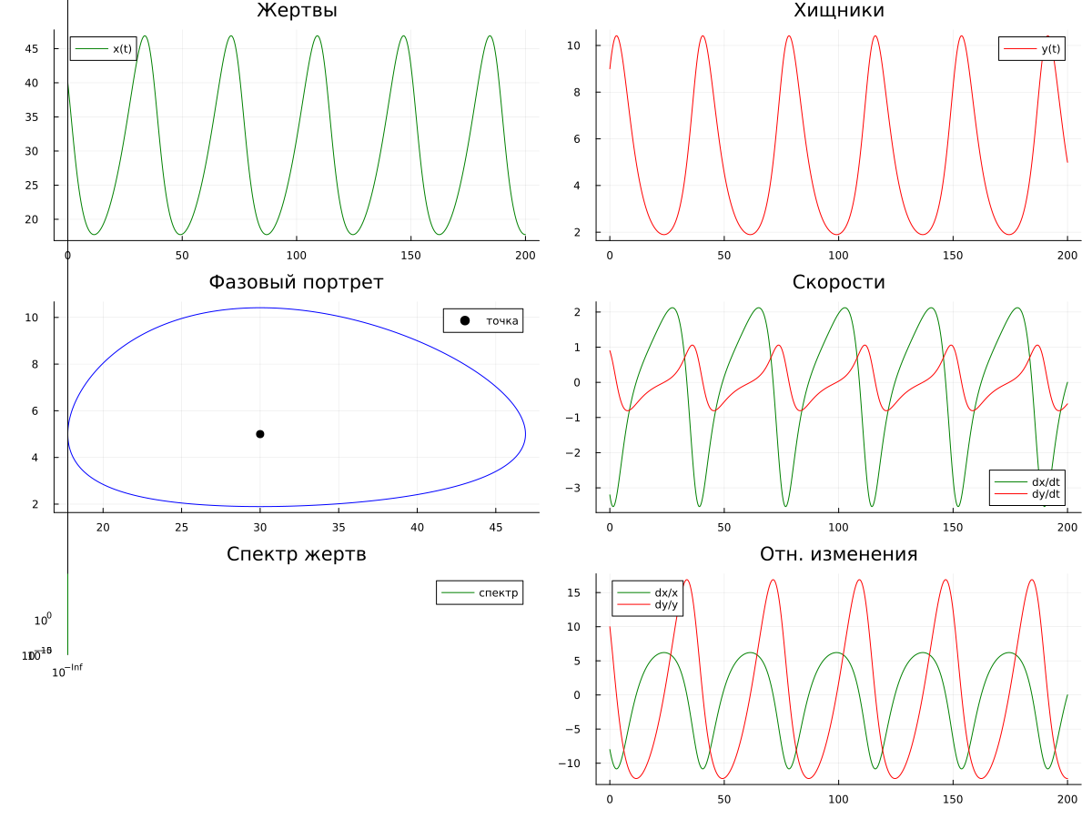
графики
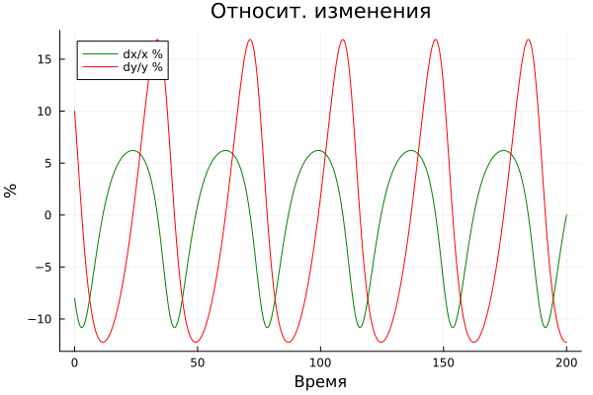
относит. изменения
производные
производные
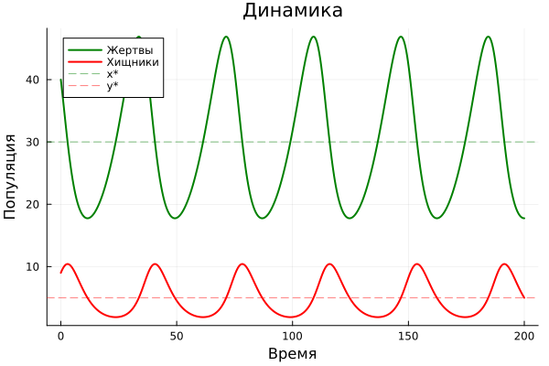
динамика
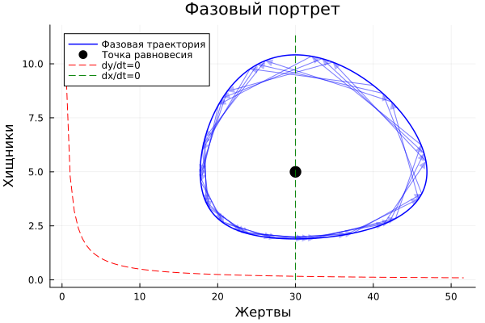
фазовый портрет

4 Выводы
В ходе данной лабораторной работы мной были реализованы и проанализированы две модели (SIR / LV). Полученные графики наглядно демонстрируют динамику процессов.

